2017-2018 EĞİTİM ÖĞRETİM YILI 4 YAŞ MART AYI AYLIK PLANI
AYIN RENGİ | AYIN ŞEKLİ | SAYILAR |  | AYIN TÜRK BÜYÜĞÜ | DEĞERLER EĞİTİMİ
TURUNCU | ALTIGEN | 8-9 RAKAMI |  | HAZERFEN AHMET ÇELEBİ | MERHAMET YARDIMSEVERLİK
KAVRAMLAR |  |  | MÜZİK ETKİNLİĞİ | OYUN ETKİNLİĞİ | TÜRKÇE DİL ETKİNLİĞİ
HIZLI-YAVAŞ  AĞIR-HAFİF  ACI-TATLI  SICAK-SOĞUK  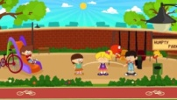 |  |  | VÜCUDUMUZ  POSTACI  DİK DUR KARDEŞİM  ANNEM BEBEK ALDI  BİLMECE: Bebek-Kutu  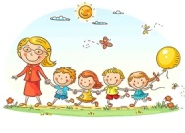 | TERZİLİK OYUNU  EVİNİZE, YERİNİZE  KÖREBE  RENKLİ ŞEKİLLER | HİKÂYE:  ÇİRKİN ÖRDEK YAVRUSU  İYİLİK YAP İYİLİK BUL  KARGA İLE TİLKİ  ALTIN SAÇLI KIZ
FEN VE DOĞA ETKİNLİĞİ |  |  | MONTESSORİ ETKİNLİĞİ | SANAT ETKİNLİĞİ | AKIL VE ZEKÂ
- BUZ DENEYİ  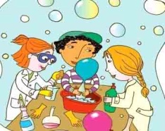  - KOCAMAN GÖZLERİM |  |  | BAK DİZ OYUNU  RENKLERİ SIRASIYLA DİZ  PARKUR OYUNU  HESAP OYUNU | GÖKKUŞAĞI  SEVİMLİ MANTARLAR  PENGUEN YAPIMI  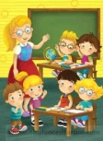  ROKET YAPIMI | İLİŞKİ KURMA KARTLARI  ZEKARE SMART  İLİŞKİ KURMA KARTLARI  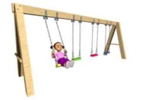
İNGİLİZCE  Family ( mother,father,grandmother,grandfather,  Sister,brother)  ADJECTİVES(big,small-long,short-thin,fat-ugly,beautiful-dirty-clean)  FRUIT AND VEGETABLE (orange,carrot,banana,lemon,apple,peach  Cümle: Do you like…..?  Yes -No |  |  | ALTIGEN ÇİZİMİ  ÖRÜNTÜ OLUŞTURMA  KUKLA YAPIMI(BÜTÜNLEŞTİRİLMİŞ GRUP ETKİNLİĞİ)  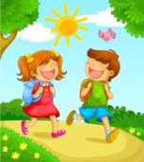 | 8-9 RAKAMINI YAZMAYI ÖĞRENİYORUZ.  MANDALLI RAKAM ÇALIŞMA ETKİNLİĞİ  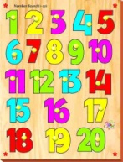 | YEŞİLAY HAFTASI(3-7 MART)  İSTİKLAL MARŞI'NIN KABULÜ(12 MART)  DÜNYA TÜKETİCİ HAKLARI GÜNÜ(15 MART)  ÇANAKKALE ZAFERİ(18 MART)
DEĞERLİ VELİMİZ;
- CUMA GÜNLERİMİZ OYUNCAK GÜNÜDÜR.
- AYLIK PLANIMIZI DETAYLIOLARAK İLKİZLERSİTEMİZDEN TAKİP EDEBİLİRSİNİZ.
- CUMA GÜNÜ PAYLAŞIM GÜNÜMÜZDÜR..
- FOOD BASED(NAR) 8 MART PERŞEMBE GÜNÜDÜR.
- BU AY AKVARYUM GEZİMİZ OLUCAKTIR.

